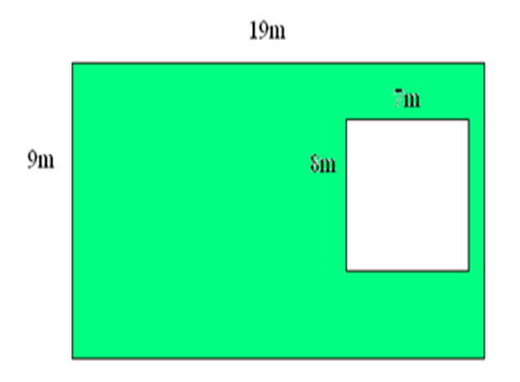

**4. Дно базена облика квадрата странице 10m треба обложити плочицама правоугаоног облика димензија 2dm и 5dm. Колико је потребно плочица за поплочавање овог базена?**

**3. Израчунај површину дворишта без куће која је у десном делу.**

**1. Израчунај површину правоугаоника чије су странице дужинe 8 cm и 19 cm.**

**2 . Израчунај обим и површину квадрата странице 9 cm.**